**Perlawanan Kelompok Bungkam**

**(Studi Kasus Oleh Mahasiswi Bercadar di AKMI UNTIRTA)**

Alma Syafiera, Dan Suzy S. Azeharie

[Almasyafiera.915160163@stu.untar.ac.id](mailto:Almasyafiera.915160163@stu.untar.ac.id), [suzya@fikom.untar.ac.id](mailto:suzya@fikom.untar.ac.id)

Fakultas Ilmu Komunikasi Universitas Tarumanagara

*Abstract*

*Students who use the veil generally get stigmatization from the surrounding environment. People are afraid of approaching them because of the influence of media that women in a veil belong to the category of radical groups. Because a little population of students wear the veil on campus Sultan Ageng Tirtayasa University (UNTIRTA) City of Serang They can be said as a mute group. This paper will research how the resistance of students who use the veil on campus UNTIRTA. The students who joined the spiritual organization of the religious activities of the Muslim Students (AKMI) UNTIRTA. The goals of this research is to know how resistance the students are committed as the silence group against the dominant group in the campus environment. The theory used in the study was the process of silencing, the resistance of the muted group and the open and closed resistance. The study uses case study methods with a qualitatively descriptive approach to understanding the phenomenon of what a person is experiencing such as behavior, perception and motivation that is not negotiating. The research data was got from a semi-structured interview with three key informant at UNTIRTA Kota Serang and three informant in DKI Jakarta and Serang City, observation, documentation study and literature study. The conclusion of this research is that students have limited space in expressing themselves, channeling ideas, developing potential and not having confidence in the campus environment. They make AKMI a place against the defaction with open resistance such as following an external work program, campaign and channeling their potential. Closed resistance is done as a discussion between fellow members of AKMI.*

***Keywords : Students Use the Veil, AKMI UNTIRTA, Muted Group Resistance.***

**Abstrak**

Mahasiswi yang menggunakan cadar umumnya mendapatkan stigmatisasi dari lingkungan sekitarnya. Orang-orang takut mendekati mereka karena pengaruh pemberitaan bahwa perempuan bercadar termasuk kategori kelompok radikal. Karena jumlah mahasiswi bercadar yang sedikit dalam lingkungan kampus Universitas Sultan Ageng Tirtayasa (UNTIRTA) mereka dapat dikatakan sebagai kelompok bungkam. Penelitian ini akan meneliti bagaimana perlawanan yang dilakukan mahasiswi bercadar yang bergabung dalam organisasi kerohanian kampus tingkat Universitas yaitu Aktivitas Keagamaan Mahasiswa Muslim (AKMI) UNTIRTA. Tujuan penelitian ini adalah untuk mengetahui bagaimana perlawanan yang dilakukan mahasiswi bercadar sebagai kelompok bungkam terhadap kelompok dominan di lingkungan kampus UNTIRTA. Teori yang digunakan dalam penelitian ini adalah proses pembungkaman, perlawanan kelompok bungkam dan perlawanan terbuka dan tertutup. Penelitian ini menggunakan metode studi kasus dengan pendekatan kualitatif deskriptif untuk memahami fenomena tentang apa yang dialami seseorang seperti perilaku, persepsi dan motivasi yang tidak bersifat negosiasi. Data penelitian diperoleh dari wawancara semi terstruktur dengan tiga *key* informan di UNTIRTA Kota Serang dan tiga informan yang berada di DKI Jakarta dan Kota Serang, pengamatan, studi dokumentasi dan studi kepustakaan. Kesimpulan penelitian ini adalah mahasiswi bercadar memiliki ruang terbatas dalam mengekspresikan diri, menyalurkan ide, mengembangkan potensi dan tidak memiliki kepercayaan diri di lingkungan kampus. Mereka menjadikan AKMI sebagai tempat melawan kebungkaman dengan perlawanan terbuka seperti mengikuti program kerja eksternal, campaign dan menyalurkan potensi yang mereka miliki. Perlawanan tertutup yang dilakukan seperti berdiskusi antar sesama anggota AKMI.

**Kata Kunci : Mahasiswa Bercadar, AKMI UNTIRTA, Perlawanan Kelompok Bungkam.**

1. **Pendahuluan**

Menjalani kehidupan di lingkungan sosial multikulturalisme adalah penting bagi seseorang untuk menyampaikan pemikiran dan pendapat untuk mengekspresikan diri. Bagi kelompok bungkam kesempatan itu relatif terbatas dan sulit didapatkan.

Menurut Edwin Ardener dalam buku Richard West dan Lynn H. Turner, kelompok yang menyusun bagian teratas dari hierarki sosial menentukan sistem komunikasi budaya tersebut. Kelompok dengan kekuasaan yang lebih rendah seperti perempuan, kaum miskin dan orang kulit berwarna harus bekerja dalam sistem komunikasi yang sedang dikembangkan oleh kelompok dominan. Apa yang dikatakan dan dipikirkan kelompok bungkam pertama kali harus bergeser dan diperbandingan dengan perkataan kelompok dominan (West dan Turner, 2014:197). Salah satu kelompok bungkam adalah perempuan bercadar. Perempuan bercadar adalah perempuan muslimah yang menjalankan syariat agama Islam dengan menutup aurat hingga wajah mereka tidak terlihat karena menggunakan cadar. Cadar dipandang sebagai adat Timur Tengah dan bukan suatu bentuk dari ibadah. Menurut Muhammad Alim Khoiri tidak ada Hadist maupun ayat Al-Quran yang memerintahkan perempuan muslimah untuk menggunakan cadar yang ada hanyalah perintah untuk menutup aurat (Khoiri, 2016:60).

Walaupun mayoritas penduduk Indonesia beragama Islam namun perempuan muslimah yang menggunakan cadar masih dipandang negatif atau sering dikaitkan dengan aliran radikalisme di Indonesia. Hal tersebut mungkin disebabkan berita yang muncul di media mengenai perempuan bercadar. Salah satunya mengenai ledakan bom Surabaya pada tanggal 13 Mei 2018 di GKI Jalan Diponegoro Surabaya, Jawa Timur. Saksi mata melihat bahwa beberapa saat sebelum ledakan bom terjadi sosok perempuan bercadar membawa dua orang anak memasuki area parkir GKI Jalan Diponegoro kemudian bom meledak ([https://www.liputan6.com/regional/read/3523607/sebelum-ledakan-bom-surabaya -sosok-bercadar-masuki-halaman-gki-diponegoro](https://www.liputan6.com/regional/read/3523607/sebelum-ledakan-bom-surabaya%20-sosok-bercadar-masuki-halaman-gki-diponegoro) diakses pada tanggal 7 Oktober 2019 pukul 16.01 WIB).

*Alienasi* pada perempuan bercadar di Indonesia membuat perempuan bercadar melakukan perlawanan. Salah satu yang dilakukan oleh kelompok perempuan bercadar adalah melakukan aksi “peluk saya” pada 20 Mei 2018 di *car free day* Bundaran Hotel Indonesia Jakarta Pusat ([https://www.liputan6.com/news/read/ 3531841/wanita-bercadar-gelar-aksi-peluk-saya-di-cfd-bundaran-hi](https://www.liputan6.com/news/read/%203531841/wanita-bercadar-gelar-aksi-peluk-saya-di-cfd-bundaran-hi) diakses pada tanggal 23 September 2019 pukul 19.10 WIB).

Selain melakukan aksi agar tidak mendapatkan perlakuan *alienasi* oleh masyarakat terdapat beberapa cara yang dilakukan perempuan bercadar. Menurut James C. Scott ada dua bentuk perlawanan yaitu perlawanan publik atau terbuka dan perlawanan tertutup. Kedua bagian tersebut dibedakan atas bentuk, karakteristik, wilayah sosial, dan budaya. Perlawanan terbuka dikarakteristikan oleh adanya interaksi terbuka antara kelompok satu dengan kelompok lainnya. Sementara perlawanan tersembunyi ditandai dengan adanya interaksi tertutup dan tidak langsung antar kelompok (Scott, 1981:69). Sesuai dengan pernyataan tersebut maka organisasi dengan anggota yang memiliki kesamaan tujuan dapat menjadi tempat untuk melawan kebungkaman dari kelompok dominan dengan melakukan perlawanan terbuka yaitu berinteraksi terbuka antara anggota kelompok dan kelompok lain dan perlawanan tertutup yaitu perlawanan secara tidak langsung bersama sesama anggota kelompok. Hal tersebut salah satunya dilakukan oleh perempuan bercadar yang masih berstatus mahasiswi di salah satu kampus di Kota Serang Provinsi Banten yaitu UNTIRTA. Berbeda dengan beberapa kampus di Indonesia yang membuat peraturan larangan menggunakan cadar di lingkungan kampus karena ditakutkan menganut aliran radikalisme, UNTIRTA sebagai salah satu kampus negeri di Provinsi Banten tidak memberlakukan larangan tersebut dan membebaskan mahasiswinya dalam berpakaian adalah sopan dan sesuai etika saat berada di lingkungan kampus. Mahasiswi bercadar di UNTIRTA mengikuti organisasi kerohanian agama Islam yaitu Aktivitas Keagamaan Mahasiswa Islam (AKMI) agar mendapat wadah untuk melawan kelompok dominan, menyalurkan pemikiran dan pandangan mereka dengan kelompoknya.

Berdasarkan hasil wawancara dengan Jhonny Permana Putra AKMI adalah organisasi kerohanian agama Islam tingkat Universitas yang diakui resmi oleh UNTIRTA. Organisasi ini didirikan pada tahun 1999. Kegiatan yang dilakukan seperti kajian atau lebih dikenal dengan membaca ayat suci Al-Quran dan mendengarkan ceramah yang dilakukan rutin setiap minggu, bakti sosial, halalbihalal yaitu memaafkan atau saling bersalaman setelah menunaikan ibadah puasa atau saling bertegur sapa, lomba MTQ tingkat mahasiswa mahasiswi Provinsi Banten, UNTIRTA *Islamic Fair*, memberikan informasi mengenai hari besar agama Islam, informasi dari UNTIRTA dan pengetahuan tentang agama Islam. Kegiatan lain untuk mahasiswi bercadar adalah kegiatan memanah dan kegiatan lain yang difokuskan untuk perempuan bercadar adalah kegiatan yang direncanakan yaitu aksi bahwa mahasiswi bercadar di UNTIRTA tidak menganut radikalisme dan tidak menyeramkan untuk didekati. Selain itu saat perayaan hari *valentine* anggota AKMI khusus perempuan *campaign* disekitar Kota Serang (berdasarkan hasil wawancara dengan Jonny Permana Putra di Kampus A UNTIRTA, Serang pada tanggal 22 November 2019 pukul 16.00 WIB).

Berdasarkan latar belakang di atas, rumusan masalah fokus penelitian ini adalah “Bagaimana perlawanan yang dilakukan mahasiswi bercadar sebagai kelompok bungkam dalam mengekspresikan dirinya di lingkungan kampus UNTIRTA?”. Tujuan penelitian yang sedang penulis lakukan adalah Mengetahui perlawanan kelompok bungkam oleh mahasiswi bercadar di organisasi AKMI UNTIRTA.

1. **Metode Penelitian**

Penulis menggunakan metode penelitian kualitatif secara deskriptif dalam penelitian ini. Menurut Haris Herdiansyah, metode penelitian kualitatif adalah penelitian yang bertujuan memahami fenomena tentang apa yang dialami oleh subjek penelitian seperti perilaku, persepsi, motivasi tindakan dan sebagainya (Herdiansyah, 2010:9). Pendekatan kualitatif deskriptif menurut Baswori dan Suwandi, adalah data yang dikumpulkan berupa kata-kata, gambar dan bukan angka. Selain itu semua yang dikumpulkan berkemungkinan menjadi kunci terhadap apa yang sedang diteliti. Laporan penelitian akan berisi kutipan data untuk memberi gambaran penyajian laporan tersebut (Baswori dan Suwandi, 2008:28).

Pendekatan kualitatif deskriptif tersebut sesuai dengan penelitian ini karena sejalan dengan rumusan masalah yaitu ingin mengetahui perlawanan dari kelompok bungkam mahasiswi bercadar di AKMI UNTIRTA.

Studi kasus menurut Haris Herdiansyah, studi kasus adalah model penelitian kualitatif yang terperinci mengenai individu atau suatu unit sosial tertentu selama kurun waktu tertentu. Studi kasus adalah suatu model yang bersifat komprehensif, intens, terperinci dan mendalam serta diarahkan sebagai upaya untuk menelaah masalah atau fenomena yang bersifat kontemporer (Herdiansyah, 2010:76).

Berdasarkan penjelasan di atas studi kasus adalah penelitian mengenai manusia, peristiwa dan latar secara mendalam dalam kelompok maupun organisasi. Peneliti menggunakan metode studi kasus karena ingin melihat mahasiswi bercadar di AKMI UNTIRTA dalam melawan kebungkaman. Metode yang digunakan untuk memperkuat penelitian ini adalah wawancara, observasi, studi dokumentasi dan studi kepustakaan. Dalam penelitian ini penulis melakukan pengolahan dan analisis data dengan melakukan wawancara dan observasi lalu penulis mengolah dan menganalisis data untuk mendapatkan kesimpulan. Menurut Sugiyono, analisis data dalam penelitian kualitatif dilakukan sebelum memasuki lapangan, selama di lapangan dan sesudah di lapangan. Namun analisis data lebih difokuskan pada saat di lapangan. Selain itu analisis data merupakan proses mencari dan menyusun secara sistematis data yang diperoleh dari hasil wawancara, catatan lapangan, bahan-bahan lain sehingga mudah dipahami dan temuan tersebut dapat diinformasikan kepada orang lain. Analisis data dilakukan dengan mengorganisasikan data, menjabarkan data, melakukan sintesa, memilih mana yang penting akan dipelajari dan membuat kesimpulan yang dapat diceritakan kepada orang lain (Sugiyono, 2007:224). Sementara menurut Baswori dan Suwandi, pengolahan data pada dasarnya tidak bisa dipisahkan dengan proses pengamatan partisipan dan wawancara mendalam di lingkungan subjek (Baswori dan Suwandi, 2008:223).

Penulis melakukan triangulasi data pada penelitian ini agar dapat membandingkan data penelitian dan informasi pada penelitian ini bersifat valid. Menurut Burhan Bungin, teknik keabsahan data dapat dilakukan dengan triangulasi pendekatan dengan kemungkinan melakukan terobosan metodologis terhadap masalah tertentu yang kemungkinan dapat dilakukan (Bungin, 2007:257). Sementara menurut Lexy J. Moleong, triangulasi adalah teknik keabsahan data dengan memanfaatkan sesuatu yang lain di luar data untuk pengecekan sebagai pembanding terhadap data penelitian. Teknik triangulasi yang paling banyak digunakan adalah pemeriksaan melalui sumber lainnya (Moleong, 2013:330)

1. **Hasil Temuan dan Diskusi**
2. **Hasil Temuan**

Penulis melakukan wawancara dengan tiga *key* informan dan tiga informan. Bagi mahasiswi bercadar, pemakaian cadar di lingkungan kampus kerap dianggap menyeramkan dan ditakutkan menganut aliran radikalisme. Perilaku dan pandangan yang mereka dapatkan di lingkungan kampus membuat mereka menjadi kelompok bungkam dan memiliki ruang terbatas dalam mengekspresikan diri, bertukar ide, menunjukkan potensi dan menjalin relasi internal dan eksternal. Hal tersebut membuat mahasiswi bercadar di Universitas Sultan Ageng Tirtayasa (UNTIRTA) melakukan perlawanan dengan mengikuti organisasi kerohanian tingkat Universitas Aktivitas Keagamaan Mahasiswa Muslim (AKMI UNTIRTA).

Berdasarkan hasil wawancara dengan Imam Besar Masjid Istiqlal Nassarudin Umar, cadar adalah kain yang menutupi wajah dan merupakan tradisi Timur Tengah. Cadar tidak tercantum dalam Hadist dan ayat Al-Quran sebab kedua pegangan umat Islam ini tidak memerintahkan perempuan muslimah memakai cadar yang ada hanyalah perintah menutup aurat. Namun bagi perempuan muslimah yang menggunakan cadar hal tersebut adalah hak asasi masing-masing individu. Penggunaan cadar di Indonesia maupun di kampus adalah hal yang sah. Namun jangan menjadi pengguna cadar yang ideologis seperti mengatakan orang yang tidak menggunakan cadar adalah kafir. Menurut Nassarudin Umar Terkadang penggunaan cadar menjadi tempat bersembunyinya kelompok-kelompok ideologis garis keras. Hal tersebut tentu mencemarkan nama cadar dan tujuan dari penggunaan bukan lagi untuk pakaian keagamaan namun menjadi pakaian ideologis yang menyudutkan Islam. Penggunaan cadar tersebut bila tetap sejalan dengan Pancasila, Undang-Undang Dasar 1945 dan NKRI maka sah – sah saja. Dalam lingkungan masyarakat penggunaan cadar sering dikaitkan dengan radikalisme. Namun tidak semua pengguna cadar adalah penganut radikalisme atau seorang terorisme. Hal tersebut memang tergantung pada subjektifitas masyarakat mengenai penggunaan cadar dan seharusnya stigma tersebut harus dihilangkan dalam lingkungan masyarakat (berdasarkan hasil wawancara dengan Nassarudin Umar di Masjid Istiqlal, Jakarta Pusat pada tanggal 8 November 2019 pukul 11.00 WIB).

Berdasarkan hasil wawancara dengan Dian Permatasari yang sudah menggunakan cadar sejak bulan Juli 2019 alasan ia menggunakan cadar adalah karena merasa malu bila tidak menggunakan cadar dan ingin memperbaiki diri. Selain itu ia mempunyai pengalaman sering mendapatkan *catcalling* dari lingkungannya. Hal tersebut yang membuat dirinya merasa tidak nyaman dan memutuskan untuk menggunakan cadar agar merasa lebih aman terlebih selama berkuliah di UNTIRTA. Selain itu keputusan Dian menggunakan cadar adalah karena terinspirasi dari teman dekatnya yang menggunakan cadar (berdasarkan hasil wawancara dengan Dian Permatasari di Kampus A UNTIRTA, Serang pada tanggal 1 November 2019 pukul 14.00 WIB).

Salah satu alasan menggunakan cadar berdasarkan hasil wawancara dengan Gadis Mauludiani Mutiara adalah ingin menunjukkan kepada banyak orang bahwa perempuan muslimah yang menggunakan cadar tidak selalu menganut aliran radikalisme (berdasarkan hasil wawancara dengan Gadis Mauludiani Mutiara di Kampus A UNTIRTA, Serang pada tanggal 22 November 2019 pukul 16.30 WIB).

Sebagai kelompok bungkam di lingkungan kampus UNTIRTA mahasiswi bercadar tidak jarang mendapatkan pandangan miring dan *alienasi* dari kelompok dominan walaupun mayoritas mahasiswa mahasiswi UNTIRTA memakai jilbab dan beragama Islam. Berdasarkan hasil wawancara dengan Sumiyati setelah menggunakan cadar terdapat banyak perlakuan berbeda yang ia dapatkan. Sebelum menggunakan cadar Sumiyati mengikuti organisasi Lintas Studi Pekanan yang bersifat heterogen. Saat berada di organisasi tersebut Sumiyati sering mendapatkan perlakuan yang sebenarnya bercanda namun secara tidak langsung menyinggung seperti candaan teman-temannya. Menurut Sumi sebetulnya hal tersebut bukanlah suatu candaan dan hal tersebut ia dapatkan setelah menggunakan cadar. Selain itu setelah menggunakan cadar teman laki-laki yang dulu akrab dengannya menjadi menjaga jarak dalam berinteraksi. Padahal menurutnya saat berada di lingkungan kampus teman laki-laki terkadang dibutuhkan dalam pembelajaran maupun tugas kelompok. Saat ia memakai cadar Sumi merasa tidak dapat menambah teman perempuannya selain di organisasi. Hal lain yang pernah dialami adalah kabar dari adiknya bahwa ketua Rukun Tetangga mengunjungi rumahnya di Rangkasbitung dan menanyakan apakah ada yang bercadar di rumah tersebut dan ditakutkan adalah seorang teroris. Beberapa *alienasi* yang dialami Sumi tersebut ia akui terkadang membuatnya sedih dan menjadi tidak percaya diri. Namun Sumi berusaha untuk tetap mempertahankan cadarnya dan mengambil hikmah dari hal yang dialaminya (berdasarkan hasil wawancara dengan Sumiyati di Kampus A UNTIRTA, Serang pada tanggal 1 November 2019 pukul 15.30 WIB).

**Gambar 1. Sumiyati Saat Berada di Lingkungan Kampus A UNTIRTA Kota Serang**

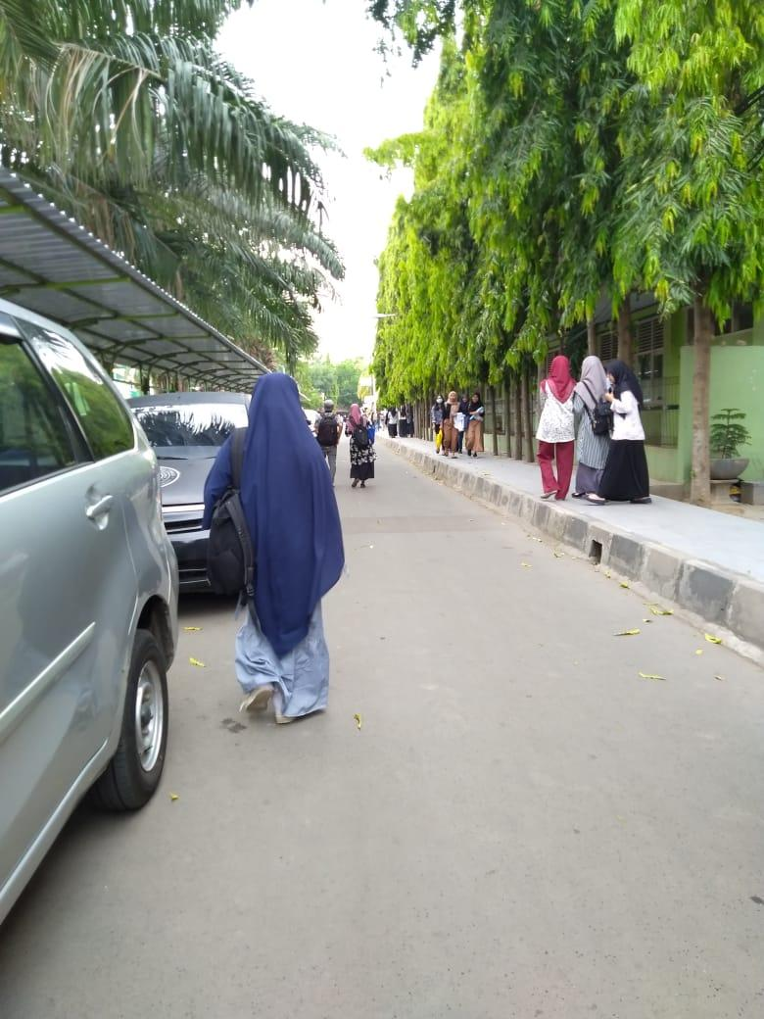

Sumber : Dokumentasi Pribadi (2019)

Berdasarkan wawancara dengan Gadis Mauludiani Mutiara *alienasi* yang dialami adalah tidak terlalu akrab dengan teman laki-lakinya maupun teman dikelas. Gadis menyadari bahwa hal tersebut berkaitan dengan dirinya yang menggunakan cadar dan dianggap menyeramkan. Namun Gadis merasa dapat mengatasinya karena memiliki teman dekat yang juga bercadar dan tidak membuatnya merasa sendiri. Selain itu setelah menggunakan cadar Gadis memang mengurangi interaksi dengan teman dikelasnya karena ingin menjaga citra cadar (berdasarkan hasil wawancara dengan Gadis Mauludiani Mutiara di Kampus A UNTIRTA, Serang pada tanggal 22 November 2019 pukul 16.30 WIB).

*Alienasi* yang didapatkan mahasiswi bercadar di lingkungan kampus membuat mereka melakukan perlawanan. Salah satu cara melawan kebungkaman mahasiswi bercadar di lingkungan kampus adalah dengan mengikuti organisasi kerohanian agama Islam tingkat Universitas yaitu AKMI UNTIRTA.

Berdasarkan hasil wawancara dengan Gadis Mauludiani tujuannya mengikuti AKMI sejak menjadi mahasiswi baru tahun 2017 adalah ingin menambah teman dan seperti keluarga di lingkungan kampus. Gadis memiliki beberapa teman dekat sejak ia mengikuti AKMI. Setelah mengikuti AKMI Gadis juga merasa tidak sendiri bila ada di lingkungan kampus. Dengan ikut serta dalam program kerja AKMI membuat Gadis lebih percaya diri dan dapat lebih dikenal di lingkungan kampus. Kegiatan yang diikutinya adalah kajian rutin setiap minggu, bimbingan anak terminal, UNTIRTA *Islamic Fair* acara *Charity Fest* 2019, *campaign* “Gerakan Menutup Aurat” saat hari *valentine* 14 Februari 2019 di lingkungan kampus dan alun-alun Kota Serang yang diadakan oleh AKMI dan berbagai Unit Kegiatan Mahasiswa Kerohanian agama Islam Provinsi Banten dan *campaign* “Gerakan Ayo Sedekah” di lingkungan UNTIRTA (berdasarkan hasil wawancara dengan Gadis Mauludiani Mutiara di Kampus A UNTIRTA, Serang pada tanggal 22 November 2019 pukul 16.30 WIB).

Berdasarkan hasil wawancara dengan Dian Permatasari yang telah mengikuti AKMI sejak menjadi mahasiswi baru tahun 2018 adalah ingin mencoba mengembangkan diri di lingkungan kampus terlebih menurutnya di kelas ia jarang berinteraksi dengan teman-temannya karena pendiam. Kegiatan yang diikuti Dian adalah menjadi panitia sekaligus pembaca doa saat selesainya kegiatan dalam program kerja kajian rutin untuk perempuan setiap hari Jumat yang terbuka untuk mahasiswi UNTIRTA, bimbingan anak terminal setiap hari Rabu, dan menjadi panitia salah satu program kerja eksternal AKMI terbesar yaitu UNTIRTA *Islamic Fair*. Selain menjadi panitia Dian juga mengikuti lomba membaca Al-Quran dalam UNTIRTA *Islamic Fair* dan meraih juara dua dalam perlombaan tersebut yang diadakan pada tanggal 28 sampai 29 September 2019 (berdasarkan wawancara dengan Dian Permatasari di Kampus A UNTIRTA, Serang pada tanggal 1 November 2019 pukul 14.00 WIB).

**Gambar 1.2 Dian Sebagai Pembaca Doa Acara Kajian Rutin Eksternal AKMI**

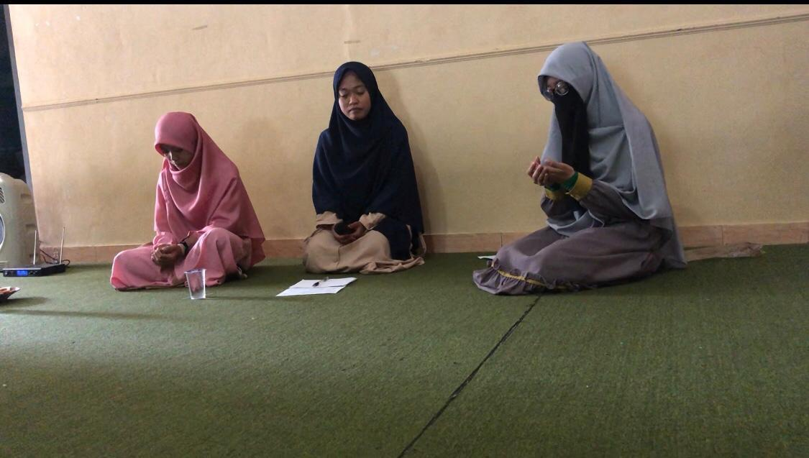

Sumber: Dokumentasi Pribadi (2019)

**Gambar 1.3 Sumiyati Sedang Mengikuti Sesi Tanya Jawab Acara Kajian Rutin Eksternal AKMI**

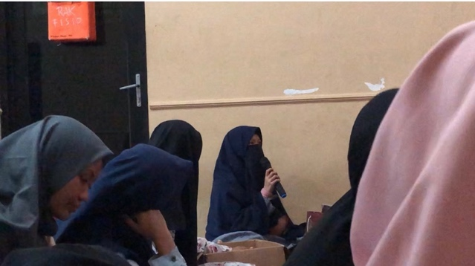

Sumber: Dokumentasi Pribadi (2019)

Berdasarkan hasil observasi penulis, acara kajian rutin eksternal AKMI selalu diadakan setiap hari Jumat dan khusus untuk perempuan. Acara dimulai pada pukul 10.30 WIB di aula PKM Kampus A UNTIRTA dengan pembukaan, sesi *sharing* dari ustadzah atau orang yang dianggap paham mengenai agama Islam, sesi tanya jawab dan diakhiri dengan pembacaan doa bersama. Pada acara kajian rutin eksternal AKMI, Sumiyati aktif bertanya saat sesi tanya jawab dan Dian Permatasari menjadi pembaca doa dalam acara tersebut.

1. **Diskusi**

Menurut Richard West dan Lynn H. Turner, komunikasi adalah sebuah proses sosial individu menggunakan simbol untuk menciptakan dan menginterpretasikan makna dalam lingkungan mereka (West dan Turner, 2013:5). Hubungan teori ini dengan penelitian yang penulis lakukan adalah melalui komunikasi mahasiswi bercadar dapat saling bertukar ide dengan anggota AKMI. Hal tersebut sejalan dengan wawancara Gadis Mauludiani Mutiara yang mengatakan bahwa mengikuti organisasi kerohanian tingkat Universitas yaitu AKMI dapat membuatnya mengekspresikan diri, bertukar ide dengan anggota AKMI dan menjalin relasi dengan banyak pihak (berdasarkan hasil wawancara dengan Gadis Mauludiani Mutiara di Kampus A UNTIRTA, Serang pada tanggal 22 November 2019 pukul 16.30 WIB).  Dari pernyataan di atas dapat dirangkum bahwa komunikasi merupakan komponen penting dalam perlawanan kelompok bungkam. Melalui komunikasi dengan anggota AKMI dan banyak pihak membuat mahasiswi bercadar mampu mengekspresikan diri dan bertukar ide yang terbatas mereka dapatkan di dalam kelas maupun di lingkungan kampus.

Menurut Edwin Ardener dalam buku Richard West dan Lynn H. Turner kelompok yang menyusun bagian teratas dari hierarki sosial menentukan sistem komunikasi budaya tersebut. Kelompok dengan kekuasaan yang lebih rendah seperti perempuan, kaum miskin, dan orang kulit berwarna harus bekerja dalam sistem komunikasi yang sedang dikembangkan oleh kelompok dominan (West dan Turner, 2014:197). Selanjutnya Edwin Ardener dalam buku Richard West dan Lynn H. Turner bagi kelompok bungkam apa yang seseorang dalam kelompok bungkam seperti perempuan katakan pertama kali harus bergeser dari pandangan mereka terhadap dunia dan diperbandingkan dengan pengalaman atau perkataan dari kelompok dominan (West dan Turner, 2014:198). Hubungan teori kelompok bungkam dengan penelitian ini adalah mahasiswi bercadar merupakan kelompok bungkam. Hal tersebut sejalan dengan hasil hasil wawancara dengan Dian Permatasari setelah menggunakan cadar hubungannya dengan teman laki-laki di kelas maupun di lingkungan kampus menjadi tidak akrab. Padahal Dian tidak ingin cadarnya tersebut membuat ia dan teman laki-lakinya menjadi berjarak. Dian juga sering mendapatkan pandangan tidak enak dari teman-teman di fakultas membuat dirinya menjadi lebih diam dan tidak banyak berinteraksi (berdasarkan hasil wawancara dengan Dian Permatasari di Kampus A UNTIRTA, Serang pada tanggal 1 November 2019 pukul 14.00 WIB). Penulis merangkum kelompok bungkam adalah seseorang yang berbeda di dalam lingkungan dan tidak mendominasi. Perkataan dan pemikiran kelompok bungkam harus di perbandingkan dengan kelompok dominan. Mahasiswi bercadar adalah kelompok bungkam. Hal tersebut sejalan dengan lingkungan kampus UNTIRTA sebagai Universitas Negeri Umum di Provinsi Banten mahasiswi yang menggunakan cadar sangat sedikit dan tidak dominan. Adanya pandangan bahwa penggunaan cadar menyeramkan dan ditakutkan menganut aliran radikalisme membuat mahasiswa mahasiswi di kelas dan lingkungan kampus menjaga jarak dengan mahasiswi bercadar. Selain itu perubahan perilaku dari mahasiswa mahasiswi lainnya dengan mahasiswi bercadar membuat mereka menarik diri dan membuat mereka membungkam di kelas dan lingkungan kampus.

mahasiswi bercadar mengalami proses pembungkaman di lingkungan kampus yaitu pelecehan. Menurut Richard West dan Lynn H. Turner terdapat empat proses pembungkaman yaitu mengejek, ritual, kontrol dan pelecehan. Proses pelecehan adalah kelompok bungkam dalam lingkungan mereka didominasi oleh kelompok dominan dan tidak memiliki akses untuk menguasai lingkungan tersebut sering kali mendapatkan pelecehan secara verbal seperti terkesan memuji (West dan Turner, 2014:209). Hal tersebut sejalan dengan penyataan Sumiyati bahwa setelah menggunakan cadar teman laki-lakinya jadi tidak akrab dengannya. Selain itu sebagai anggota Lintas Studi Pekanan yaitu organisasi *mentoring* mahasiswa mahasiswi semester satu untuk membantu mengajari pembekalan agama yang dibentuk UNTIRTA Sumi pernah mendapatkan candaan dan pujian dari teman-temannya yang menurutnya hal tersebut mengejek. Setelah menggunakan cadar di kelas Sumi merasa interaksi dengan teman-teman kelasnya menjadi tidak terlalu dekat. Hal tersebut membuat Sumi membatasi diri untuk berinteraksi dan menyampaikan pendapatnya dengan teman laki-laki maupun sekelasnya (berdasarkan hasil wawancara dengan Sumiyati di Kampus A UNTIRTA, Serang pada tanggal 1 November 2019 pukul 16.00 WIB). Penulis merangkum proses pembungkaman adalah perilaku yang membuat diri seseorang merasa terpojok di suatu lingkungan. Seperti proses pelecehan yang dialami Sumiyati. Maka dalam penelitian ini mahasiswi bercadar mengalami proses pembungkaman di lingkungan kampus mereka dan menjadi membungkam.

Menurut Burhan Bungin interaksi sosial merupakan hubungan sosial yang dinamis menyangkut hubungan antara seseorang dengan kelompok-kelompok manusia maupun antara orang seseorang dengan kelompok manusia. Syarat terjadinya interaksi sosial adalah adanya kontak sosial dan komunikasi (Bungin, 2006:56).

Hubungan interaksi sosial dengan penelitian ini adalah mahasiswi bercadar melakukan interaksi sosial di lingkungan kampus UNTIRTA. Berdasarkan hasil wawancara dengan Dian Permatasari keputusannya menggunakan cadar adalah karena teman dekatnya memakai cadar dan menginspirasi Dian untuk menggunakan cadar. Namun setelah menggunakan cadar Dian sering mendapatkan pandangan tidak enak dari teman-teman di fakultas dan membuat dirinya menjadi lebih diam dan tidak banyak berinteraksi (berdasarkan hasil wawancara dengan Dian Permatasari di Kampus A UNTIRTA, Serang pada tanggal 1 November 2019 pukul 14.00 WIB). Lalu berdasarkan hasil wawancara dengan Jonny Permana Putra, interaksi mahasiswi bercadar di AKMI cukup aktif (berdasarkan hasil wawancara dengan Jonny Permana Putra di Kampus A UNTIRTA, Serang pada tanggal 22 November 2019 Serang pukul 14.00 WIB). Penulis menyimpulkan interaksi sosial dengan teman-teman terdekat dapat mempengaruhi keputusan mereka dalam bertindak. Seperti Dian Permatasari yang memutuskan menggunakan cadar karena melihat dan terinspirasi dari teman dekatnya yang menggunakan cadar. Interaksi sosial Dian Permatasari di kelas dan lingkungan kampus setelah menggunakan cadar menjadi tidak intens. Sedangkan bila berada di lingkungan organisasi AKMI interaksi cukup intens.

Menurut Richard West dan Lynn H. Turner, strategi perlawanan kelompok bungkam seperti mengangkat dan mementingkan wacana kelompok bungkam, menciptakan bahasa yang baru dan unik atau menyesuaikan bahasa dengan kelompok dominan maka pembungkaman dapat dilawan. Terdapat banyak pendekatan untuk mengubah situasi dari kelompok bungkam (West dan Turner, 2014:210). Dalam penelitian ini hubungan strategi perlawanan dengan penelitian ini adalah mahasiswi bercadar di lingkungan kampus UNTIRTA yang melakukan perlawanan kebungkaman. Hal tersebut sejalan dengan hasil wawancara dengan Dian Permatasari yang mengikuti organisasi kerohanian AKMI agar dapat mengembangkan diri dan dapat ikut serta dalam program kerja AKMI sebagai cara melatih dirinya berani tampil di depan umum (berdasarkan hasil wawancara dengan Dian Permatasari di Kampus A UNTIRTA, Serang pada tanggal 1 November 2019 pukul 14.00 WIB). Selain itu menurut Gadis Mauludiani Mutiara AKMI menjadi tempat untuk mengekspresikan diri dan jembatan untuk dirinya menyuarakan pemikiran dan perkataanya. Hal tersebut salah satunya dengan mengikuti *campaign* “Gerakan Menutup Aurat” di alun-alun Kota Serang saat hari *valentine* 14 Februari 2019 lalu bersama anggota AKMI perempuan yang diadakan oleh AKMI dan Unit Kegiatan Mahasiswa Provinsi Banten (berdasarkan hasil wawancara dengan Gadis Mauludiani Mutiara di Kampus A UNTIRTA, Serang pada tanggal 22 November 2019 pukul 16.30 WIB). Berdasarkan hasil wawancara dengan Jonny Permana Putra bahwa pada tahun 2020 mendatang akan dilaksanakan program kerja kolaborasi AKMI dengan organisasi eksternal *Niqab Squad* Provinsi Banten yaitu kegiatan donor darah gratis untuk umum. *Niqab Squad* adalah komunitas perempuan bercadar di Indonesia. Tujuan dari program kerja tersebut menurut Jonny agar masyarakat kampus UNTIRTA dan Kota Serang tidak merasa takut dengan perempuan yang menggunakan cadar. Tujuan lain adalah agar AKMI UNTIRTA lebih dikenal (berdasarkan hasil wawancara dengan Jonny Permana Putra di Kampus A UNTIRTA, Serang pada tanggal 22 November 2019 Serang pukul 14.00 WIB).

Penulis menyimpulkan bahwa AKMI dapat menjadi wadah bagi kelompok bungkam yaitu mahasiswi bercadar dalam melakukan perlawanan kebungkaman di lingkungan kampus. Selain itu menurut James C. Scott perlawanan terbagi menjadi perlawanan publik atau terbuka dan perlawanan tertutup. Kedua bagian tersebut dibedakan atas bentuk, karakteristik, wilayah sosial, dan budaya. Perlawanan terbuka dikarakteristikan oleh adanya interaksi terbuka antara kelompok satu dengan kelompok lainnya. Sementara perlawanan tersembunyi ditandai dengan adanya interaksi tertutup dan tidak langsung antar kelompok (Scott, 1981:69). Sejalan dengan pernyataan tersebut mahasiswi bercadar melakukan perlawanan terbuka di AKMI dengan mengikuti campaign, program kerja eksternal dan merasa dapat menjalin relasi, menunjukkan potensi, mengekspresikan diri. Perlawanan tertutup mahasiswi bercadar di AKMI adalah dapat menyalurkan ide mereka dengan anggota-anggota AKMI yang memiliki pemikiran dan tujuan sejalan dengan mahasiswi bercadar.

1. **Kesimpulan**

Pertama cadar dipandang sebagai bagian dari budaya Timur Tengah. Perempuan yang menggunakan cadar memiliki stigma negatif di Indonesia karena sering dikaitkan dengan aliran radikalisme dan dianggap menyeramkan. Hal tersebut karena pengaruh berita di media mengenai perempuan bercadar. Kedua mahasiswi bercadar umumnya memiliki kepribadian *introvert* atau tidak terlalu banyak berbaur. Hal tersebut sejalan dengan temuan pada penelitian ini bahwa mahasiswi bercadar hanya memiliki sedikit teman dekat. Ketiga mahasiswi bercadar di Universitas Sultan Ageng Tirtayasa (UNTIRTA) Kota Serang Provinsi Banten adalah kelompok bungkam. Mereka tidak dapat mengekspresikan diri dengan bebas di lingkungan kampus. Keempat pembungkaman mahasiswi bercadar karena adanya interaksi sosial seperti tidak akrab dengan teman laki-lakinya setelah menggunakan cadar dan tidak menambah teman perempuan di kelas membuat mahasiswi bercadar menarik diri dan tidak banyak melakukan interaksi sosial. Selain itu mahasiswi bercadar juga mengalami proses pembungkaman seperti pelecehan yaitu perkataan secara verbal namun mengejek yang dialami mahasiswi bercadar di kelas maupun lingkungan kampus. Kelima Unit Kegiatan Mahasiswa Kerohanian tingkat Universitas yaitu Aktivitas Keagamaan Mahasiswa Muslim (AKMI) menjadi wadah mahasiswi bercadar dalam melawan kebungkaman di lingkungan kampus UNTIRTA. Keenam perlawanan mahasiswi bercadar melalui AKMI dapat mengikuti program kerja internal maupun eksternal, *campaign* maupun rapat kerja yang membuat mahasiswi bercadar menjalin relasi, menyalurkan ide, mengekspresikan diri dan mengembangkan ide yang mereka miliki.

1. **Ucapan Terima Kasih**

Pada kesempatan ini, penulis mengucapkan terima kasih kepada pihak-pihak yang telah banyak membantu dan memberi dukungan yang sangat luar biasa selama penelitian ini, yaitu:

1. Ketiga *key* informan yaitu Sumiyati, Dian Permatasari dan Gadis Mauludiani Mutiara dan informan yaitu Nassarudin Umar selaku Imam Besar Masjid Istiqlal, Asep Hamzah selaku Dosen UNTIRTA dan Jonny Permana Putra selaku ketua AKMI 2019-2020.
2. Keluarga dan teman-teman terdekat penulis yang tidak henti memberikan doa, semangat dan dukungan.
3. **Daftar Pustaka**

Basrowi. Dan Suwandi. (2010). **Memahami Penelitian Kualitatif***.* Jakarta: Jakarta Rineka Cipta.

Bungin, Burhan. (2006). **Sosiologi Komunikasi. Jakarta: Prenada Media Group**.

Herdiyansyah, Haris. (2010). **Metode Penelitian Kualitatif: Untuk Ilmu-Ilmu Sosial***.* Jakarta: Salemba Humanika.

Khoiri, Alim M. (2016). **Fiqih Busana: Telaah Kritis Pemikiran Muhammad Syahrur**. Yogyakarta: Kalimedia.

Moleong, Lexy J. (2012).  **Metodologi Penelitian Kualitatif.** Bandung : PT Remaja Rosdakarya.

West, Richard. dan Turner, Lynn H. (2013). **Pengantar Teori Komunikasi: Analisis dan Aplikasi.**Jakarta: Jakarta Salemba Empat.

[https://www.liputan6.com/regional/read/3523607/sebelum-ledakan-bom-surabaya -sosok-bercadar-masuki-halaman-gki-diponegoro](https://www.liputan6.com/regional/read/3523607/sebelum-ledakan-bom-surabaya%20-sosok-bercadar-masuki-halaman-gki-diponegoro)

[https://www.liputan6.com/news/read/ 3531841/wanita-bercadar-gelar-aksi-peluk-saya-di-cfd-bundaran-hi](https://www.liputan6.com/news/read/%203531841/wanita-bercadar-gelar-aksi-peluk-saya-di-cfd-bundaran-hi)